Министерство науки и высшего образования Российской Федерации
Федеральное государственное автономное образовательное учреждение
высшего образования
«Пермский национальный исследовательский
политехнический университет»
Кафедра «Информационные технологии и автоматизированные системы»
направление подготовки: 09.03.01 – «Информатика и вычислительная техника»

ОТЧЁТ
Лабораторная работа №4
«Наследование»
Вариант 13

Выполнила работу:
студентка гр. ИВТ-25-2б
Чикилева Виктория Игоревна

Проверил:
Доцент кафедры ИТАС
Полякова Ольга Андреевна

(оценка) (подпись)

(дата)

г. Пермь, 2026

Постановка задачи
Базовый класс:
ЧЕЛОВЕК (PERSON)
Имя (name) – string
Возраст (age) – int
Определить методы изменения полей. Создать производный класс EMPLOYEE, имеющий поля: Должность – string и Оклад – double. Определить методы изменения полей и вычисления зарплаты сотрудника по формуле Оклад+Премия(% от оклада).

UML- диаграмма
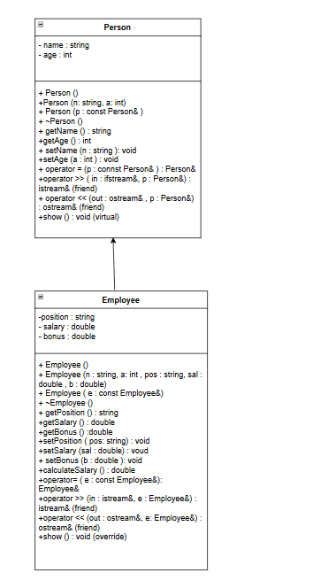

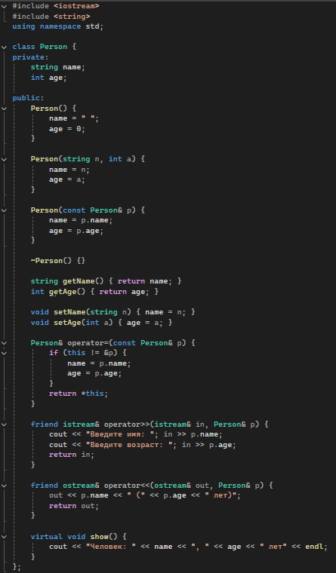
Программный код
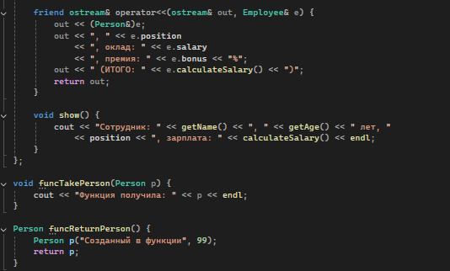

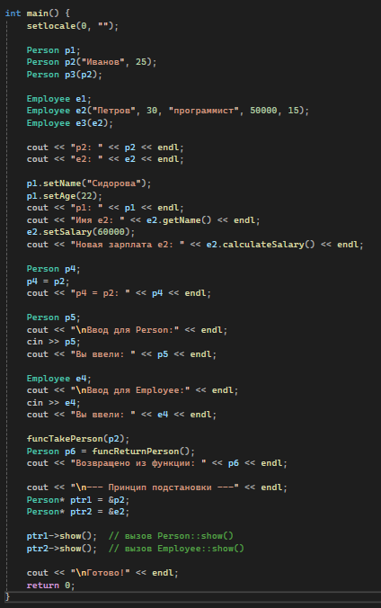

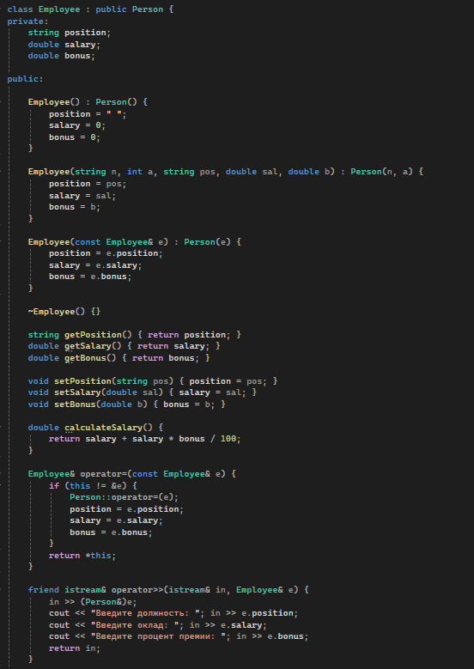

Вывод
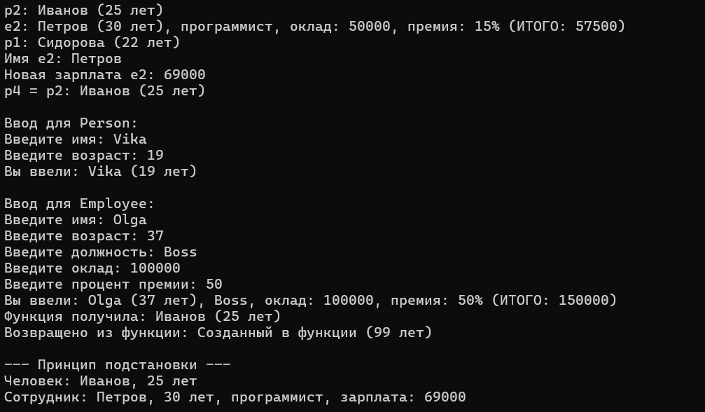

Контрольные вопросы
- Для чего используется механизм наследования?
— Для повторного использования кода, расширения функциональности существующих классов и организации иерархии объектов.
- Каким образом наследуются компоненты класса, описанные со спецификатором public?
— Наследуются как открытые и защищённые члены базового класса, то есть доступны в производных классах.
- Каким образом наследуются компоненты класса, описанные со спецификатором private?
— Не наследуются напрямую. Они доступны внутри базового класса, но не передаются в производные классы.
- Каким образом наследуются компоненты класса, описанные со спецификатором protected?
— Наследуются как открытые и защищённые члены, то есть доступны внутри производных классов.
- Как описывается производный класс?
— Производный класс — это класс, который наследует свойства и методы другого класса (базового).
- Наследуются ли конструкторы?
— Нет, конструкторы не наследуются, но производные классы могут вызывать конструкторы базового.
- Наследуются ли деструкторы?
— Нет, деструкторы не наследуются, но их можно переопределить.

- В каком порядке конструируются объекты производных классов?
— Вначале вызывается конструктор базового класса, затем — производного.
- В каком порядке уничтожаются объекты производных классов?
— В обратном порядке: сначала вызывается деструктор производного класса, затем — базового.
- Что представляют собой виртуальные функции и механизм позднего связывания?
— Виртуальные функции позволяют реализовать динамическое связывание вызова методов в иерархии классов, что обеспечивает полиморфизм.
- Могут ли быть виртуальными конструкторы?
— Нет, конструкторы не могут быть виртуальными.
- Наследуются ли спецификаторы virtual?
— Спецификатор virtual применяется к функциям, чтобы объявить виртуальную функцию, и наследуется по цепочке.
- Какое отношение устанавливает между классами открытое наследование?
— Создает отношение "является" (например, Student — это Person), то есть наследование является "прямым".
- Какое отношение устанавливает между классами закрытое наследование?
— Оно скрывает наследование, делая его недоступным извне, что редко используется.
- В чем заключается принцип подстановки?
— Объекты производных классов могут заменять объекты базовых классов без нарушения правильности работы программы.
- Иерархия классов

class Student
{
int age;
public:
string name;
...
};

class Employee : public Student
{
protected:
string post;
...
};

class Teacher : public Employee
{
protected:
int stage;
...
};
Объект x будет содержать компоненты данных:
- age (private, внутри класса)
- name (public)
- post (protected)
- stage (protected)
- Для классов Student, Employee, Teacher написать конструкторы без параметров.
class Student
{
public:
int age;
string name;
Student() : age(0), name("") {}
...
};

class Employee : public Student {
public:
string post;
Employee() : Student(), post("") {}
// ...
};

class Teacher : public Employee {
public:
int stage;
Teacher() : Employee(), stage(0) {}
// ...
};
- Для классов Student, Employee, Teacher написать конструкторы с параметрами.
class Student
{
public:
int age;
string name;
Student(int a, const string& n) : age(a), name(n) {}
...
};

class Employee : public Student
{
public:
string post;
Employee(int a, const string& n, const string& p) : Student(a, n), post(p) {}
...
};

class Teacher : public Employee
{
public:
int stage;
Teacher(int a, const string& n, const string& p, int s) : Employee(a, n, p), stage(s) {}
...
};

- Для классов Student, Employee, Teacher написать конструкторы копирования.

class Student
{
public:
int age;
string name;
Student(const Student& s) : age(s.age), name(s.name) {}
...
};

class Employee : public Student
{
public:
string post;
Employee(const Employee& e) : Student(e), post(e.post) {}
...
};

class Teacher : public Employee
{
public:
int stage;
Teacher(const Teacher& t) : Employee(t), stage(t.stage) {}
...
};

- Для классов Student, Employee, Teacher определить операцию присваивания.
class Student
{
public:
int age;
string name;
Student& operator=(const Student& s)
{
if (this != &s)
{
age = s.age;
name = s.name;
}
return *this;
}
...
};

class Employee : public Student
{
public:
string post;
Employee& operator=(const Employee& e)
{
if (this != &e)
{
Student::operator=(e);
post = e.post;
}
return *this;
}
...
};

class Teacher : public Employee
{
public:
int stage;
Teacher& operator=(const Teacher& t)
{
if (this != &t)
{
Employee::operator=(t);
stage = t.stage;
}
return *this;
}
// ...
};

